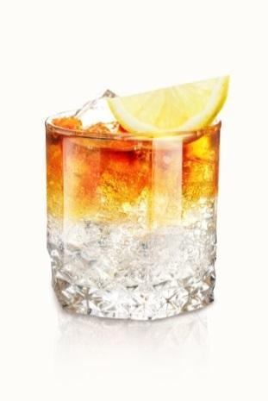
REPUBLICA ESPRESSO & TONIC
Elegantním propojením karibských rumů a kávového extraktu vzniká rumový elixír Božkov Republica Espresso, který si můžete vychutnat v kombinaci s tonikem a kapkou citronu na ledu.
Sklenici whiskovky naplňte ledem, nalijte 10 cl tonicu a poté 4cl rumového elixíru Božkov Republica Espresso, na závěr ozdobte plátkem citronu.

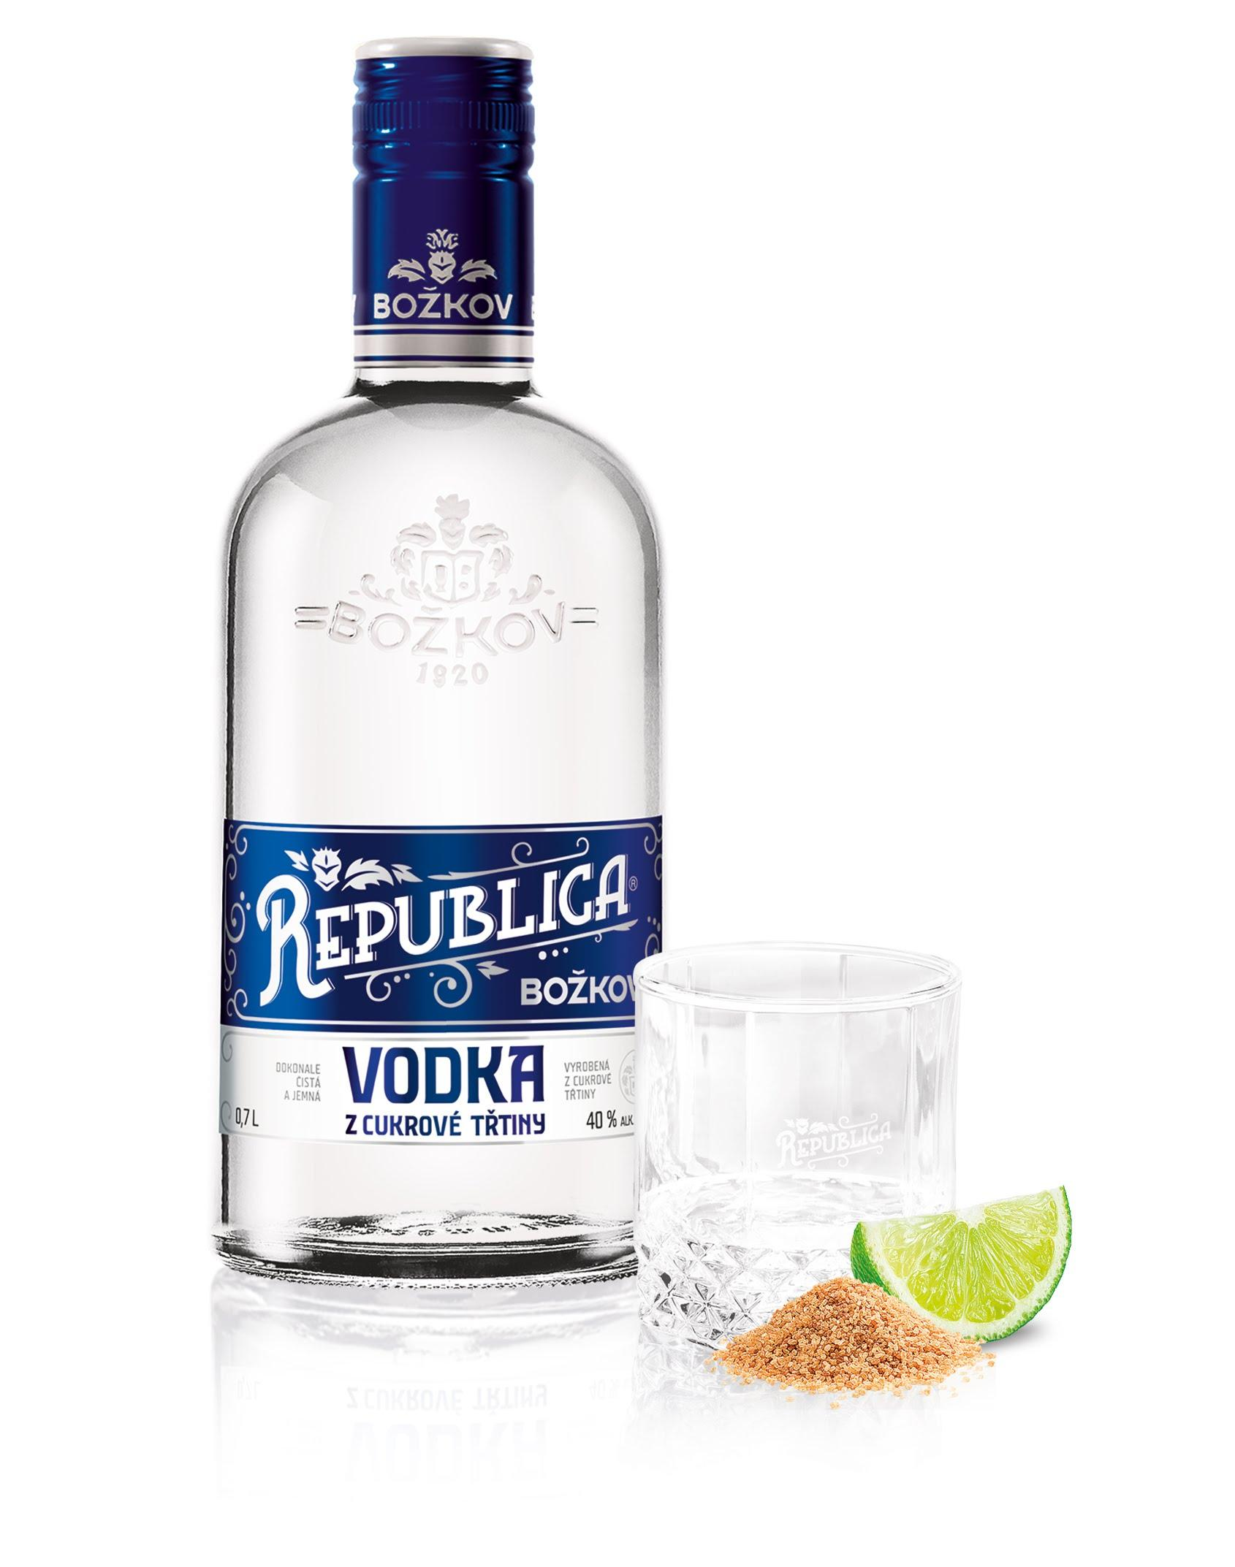

REPUBLICA VODKA & CUKR & LIMETA
Božkov Republica Vodka z cukrové třtiny nabízí jedinečnou recepturu, a to díky použití cukrové třtiny původem z Guatemaly. Dokonale jemnou a svěží chuť vodky si nejlépe vychutnáte s limetou a třtinovým cukrem.
Do whiskovky nalijte 4 cl Božkov Republica Vodky z cukrové třtiny, na plátek limety nasypte třtinový cukr. Zakousněte limetu s třtinovým cukrem a následně si vychutnejte její spojení s Božkov Republica vodkou.

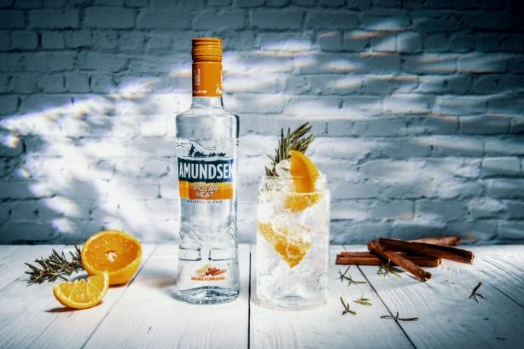
AMUNDSEN POLAR HEAT & TONIC
Síla ukrytá v nové ochucené vodce Amundsen Polar Heat v kombinaci s tonicem vás zaručeně zvedne ze židle!
Do vysoké sklenice s ledem nalijte panáka Amundsen Polar Heat. Dolijte tonicem a do sklenice vložte pár plátků pomeranče. Nakonec do sklenice vložte snítku rozmarýnu.

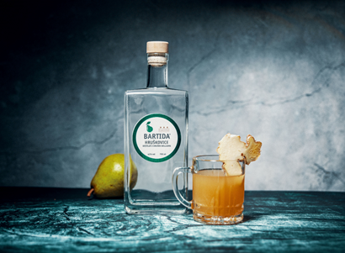
BARTIDA HRUŠKOVICE SNAPPS TEA
Skutečnou halloweenskou atmosféru Vám přichystá Bartida Hruškovice!

Do broušené sklenice nalejte 4cl Hruškovice a 2cl hruškového džusu, dolijte horkou vodou a ozdobte plátkem zázvoru.

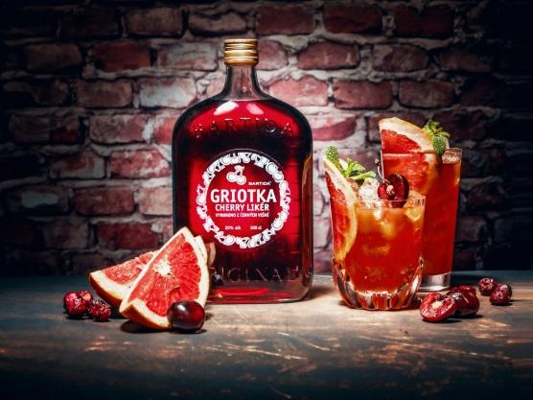
BLOODY COLLINS
Strašidelný Halloween přímo vybízí ke krvavě rudému drinku! Co říkáte na kombinaci Bartida Cherry griotky?
Sklenici nejprve naplňte ledem, poté přilijte griotku Bartida Cherry a grepový džus. Sklenici ozdobte plátky grepu a třešněmi.

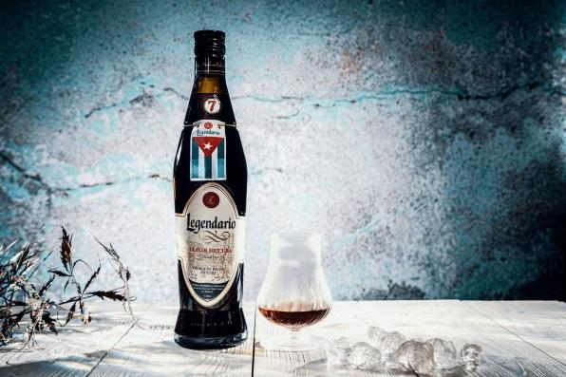
LEGENDARIO FROZEN ELIXÍR
Skuteční fajnšmekři si smlsnou na ledově mrazivém drinku.
Do namražené sklenice whiskovky nalijte 4cl namraženého Legendario Elixír.

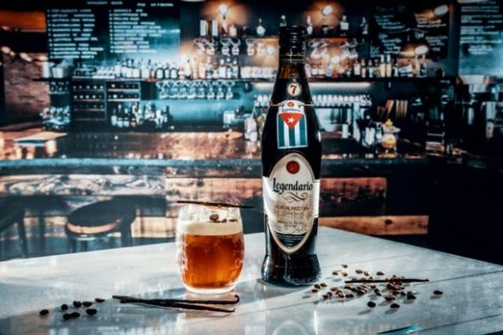
LEGENDARIO FRAPPÉ DE CUBA
Jste milovníci frappé kávy? A už jste vyzkoušeli její ďábelskou variantu ve spojení s legendárním elixírem Legendario?

Do whiskovky vložte led, přilijte 4cl Legendario Elixír de Cuba, 1cl Giffard vanilkového sirupu a 1 shot espressa.

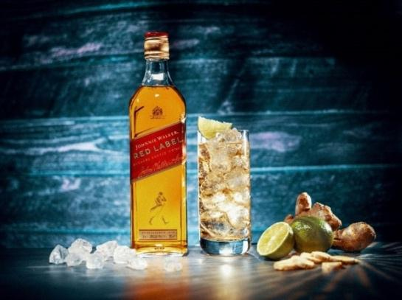
JOHNNIE WALKER SE ZÁZVOROVOROVOU LIMONÁDOU
Opravdu originální party drink získáte kombinací zázvorové limonády a tradiční skotské whisky Johnnie Walker Red Label. Tímto drinkem vyrazíte dech i těm největším fajnšmekrům!
Naplňte vysokou sklenici kostkami ledu, nalijte do ní 40 ml Johnnie Walker Red Label whisky. Dolijte sklenici zázvorovou limonádou a vymáčkněte do ní čtvrtku limetky. Promíchejte. Jako ozdobu použijte plátek limetky a zázvoru.

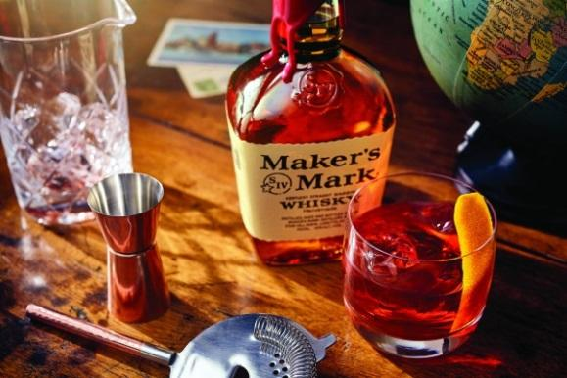
BOULEVARDIER
Přímo halloweenská noc vybízí k ochutnání koktejlu z dvacátých let, jenž je burbonovým pojetím ještě starší klasiky Negroni. V této neotřelé variaci jen gin nahrazen Maker’s Mark, který vás při chladné noci nenechá spát.
1-1/2 panáky Maker’s Mark smíchejte s ¾ Campari a ¾ sladkého vermutu. Přidejte led a zamíchejte. Na závěr ozdobte plátkem pomerančové kůry.

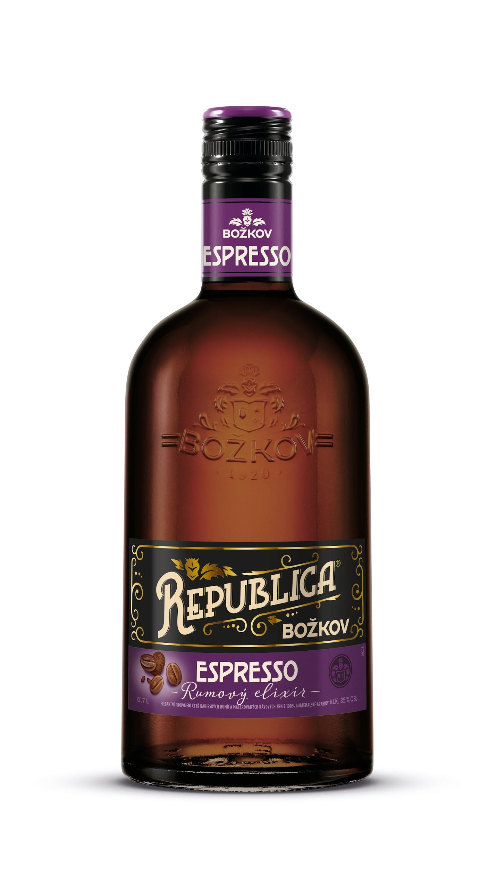
Božkov Republica Espresso rumový elixír

Nejen milovníci kávy si zamilují nový rumový elixír Božkov Republica Espresso. Propojením karibských rumů a kávového extraktu ze 100% guatemalské Arabicy vznikl opravdový chuťový zážitek.

Objem: 0,5l, 0,7l
Doporučená akční cena: 249,90 Kč, 339,90 Kč

Obsah alkoholu: 35 %

